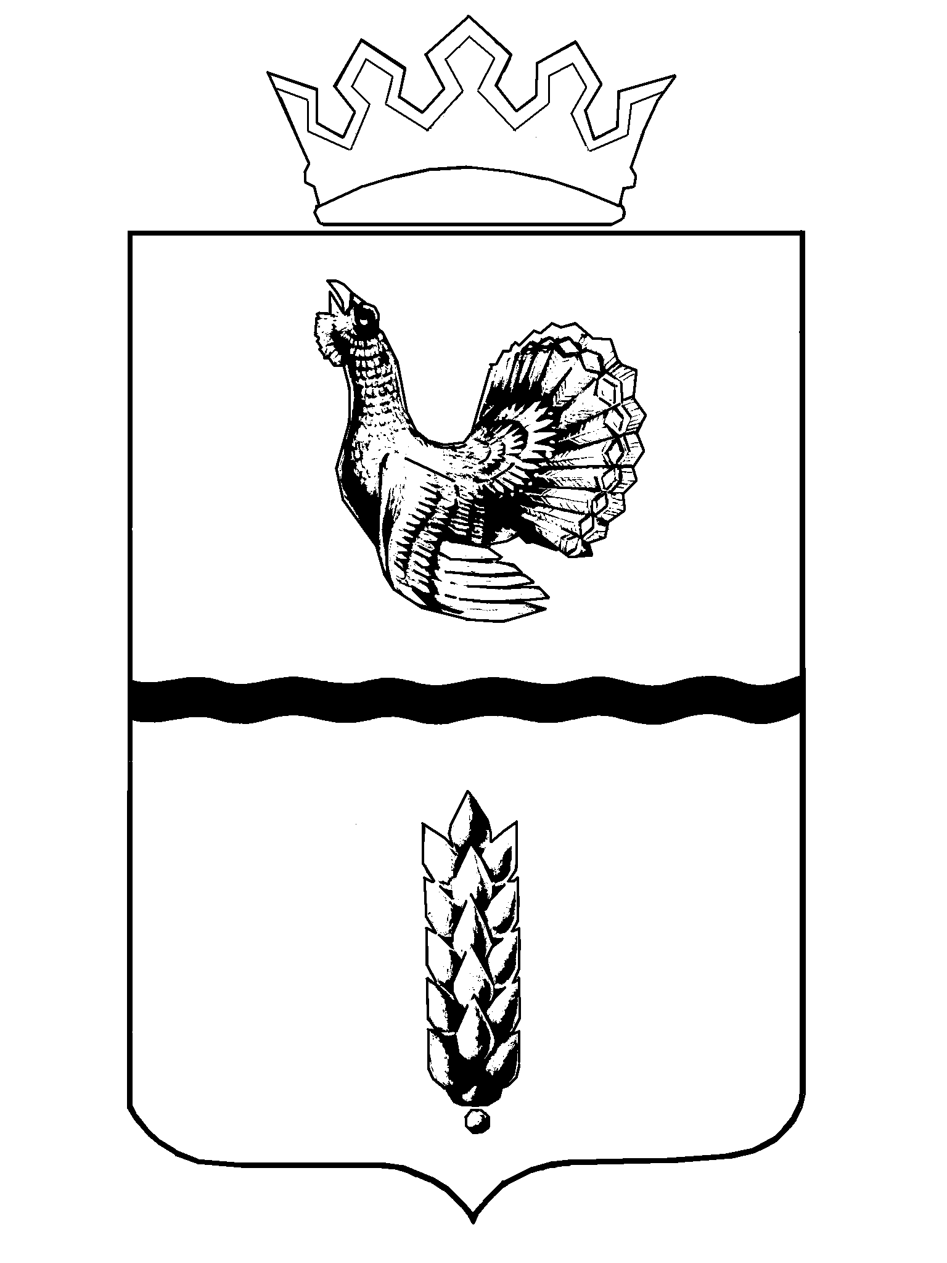

**Совет Муромцевского муниципального района**

**Омской области**

(Пятидесятая сессия пятого созыва)

**РЕШЕНИЕ**

от 05.04.2018 № 20

р.п. Муромцево

О внесении изменений и дополнений в Положение о порядке предоставления лицами, замещающими муниципальные должности, в том числе должности Главы муниципального района, депутата представительного органа местного самоуправления Муромцевского муниципального района Омской области, сведений о своих доходах, об имуществе и обязательствах имущественного характера, а также о доходах об имуществе и обязательствах имущественного характера своих супруги (супруга) и несовершеннолетних детей.

В целях приведения муниципального нормативного правового акта в соответствие с Федеральным законом от 3 апреля 2017 года № 64-ФЗ «О внесении изменений в отдельные законодательные акты Российской Федерации в целях совершенствования государственной политики в области противодействия коррупции», руководствуясь Федеральным законом от 06.10.2003 № 131-ФЗ «Об общих принципах организации местного самоуправления в Российской Федерации», Федеральным законом от 25.12.2008 № 273-ФЗ «О противодействии коррупции», Законом Омской области от 22.03.2018 № 2060-ОЗ «О предоставлении отдельными категориями лиц сведений о доходах, расходах, об имуществе и обязательствах имущественного характера и проверке достоверности и полноты данных сведений», Уставом Муромцевского муниципального района Омской области, Совет Муромцевского муниципального района РЕШИЛ:

1. Внести в Положение о порядке предоставления лицами, замещающими муниципальные должности, в том числе должности Главы муниципального района, депутата представительного органа местного самоуправления Муромцевского муниципального района Омской области, сведений о своих доходах, об имуществе и обязательствах имущественного характера, а также о доходах об имуществе и обязательствах имущественного характера своих супруги (супруга) и несовершеннолетних детей (далее – Положение), утвержденное решением Совета Муромцевского муниципального района Омской области от 04.05.2016 № 63, следующие изменения и дополнения:

1.1. Пункт 10 Положения изложить в новой редакции:

«10. Если иное не установлено федеральным законом, депутаты представительного органа представляют сведения о своих доходах, расходах, об имуществе и обязательствах имущественного характера своих, супруги (супруга) и несовершеннолетних детей Губернатору Омской области в порядке, установленном законом субъекта Российской Федерации.»;

1.2. Пункт 11 Положения изложить в новой редакции:

«11. Если иное не установлено федеральным законом, Глава Муромцевского муниципального района представляет сведения о своих доходах, расходах, об имуществе и обязательствах имущественного характера своих, супруги (супруга) и несовершеннолетних детей Губернатору Омской области в порядке, установленном законом субъекта Российской Федерации.»;

2. Настоящее решение опубликовать (обнародовать) в печатном средстве массовой информации "Вестник Муромцевского муниципального района" и разместить на официальном сайте Муромцевского муниципального района в сети «Интернет».

Глава муниципального района В.В. Девятериков

Подойницин Г.Г.

22-381